**Prova substitutiva Liceu-04**

**3ª Série do Ensino médio**

**Biologia I – Prof Thiago Ferreira**

**1) (FPS PE/2014)** Observando a genealogia abaixo e sabendo que os indivíduos marcados são albinos, quais deles são obrigatoriamente heterozigotos?

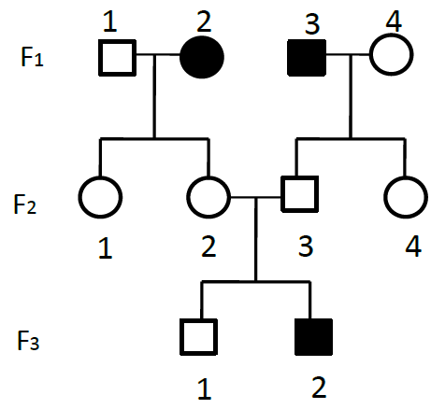

a) F1 1 e 4.

b) F2 2 e 3.

c) Todos da F2 e 1 da F3.

d) F1 1 e 4; F2 2 e 3; F3 1.

**e) Todos da F2.**

**2) (UEPA/2014)** A simbologia técnica é uma das formas de comunicação usada pelo ser humano. Na representação simbólica da família a seguir, observa-se a presença de indivíduos normais para a visão e míopes. Ao analisar o heredograma, conclui-se que:

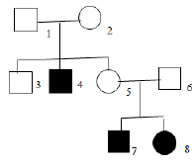

**a) os casais 1-2 e 5-6 são híbridos.**

b) os indivíduos do sexo masculino são heterozigotos.

c) os indivíduos do sexo feminino são recessivos.

d) o indivíduo de número 5 é homozigoto dominante.

e) o casal 5-6 tem probabilidade nula de ter descendentes normais.

**3) (UNIFICADO RJ/2014)** O xeroderma pigmentoso (XP), doença genética que atinge principalmente as partes do corpo mais expostas à radiação solar, é caracterizado pela deficiência nos mecanismos de reparo a danos provocados no DNA pela radiação ultravioleta do sol. Essa doença é rara, com frequência estimada de um caso para cada 200.000 indivíduos e apresenta mecanismo de herança autossômico recessivo. Uma mulher que não manifesta a doença tem um irmão afetado por xeroderma pigmentoso e deseja saber se é portadora do gene para XP. Ambos são filhos de um casal que não apresenta XP.

A probabilidade de a mulher ser portadora do gene para o XP é

a) 1/4

b) 1/2

c) 3/4

d) 1/3

**e) 2/3**

**4) (UNISC RS/2014)** A Fibrose Cística**,** também conhecida como Mucoviscosidade é uma doença autossômica. Esse distúrbio causa o aumento da viscosidade do muco especialmente das vias respiratórias e canais pancreáticos provocando morte prematura. Um casal normal teve um filho que morreu de Fibrose Cística e quer saber qual a probabilidade do seu segundo filho, que tem um ano de idade e é normal, ser portador do gene dessa doença. Essa probabilidade é de:

a) 1/2

b) 1/3

c) 1/4

**d) 2/3**

e) Nenhuma das alternativas anteriores.

**5) (PUC RS/2014)** A doença de Gaucher, autossômica recessiva, afeta o metabolismo dos lipídios. O afetado, se não tratado, tem aumento do fígado e do baço, anemia, diminuição de plaquetas e de glóbulos brancos, desgaste ósseo, fadiga, cansaço e atraso de crescimento. É correto afirmar que um paciente com esta doença transmite o gene defeituoso para

a) seus filhos homens, apenas.

b) suas filhas mulheres, apenas.

c) 25% de sua descendência, apenas.

d) 50% de sua descendência, apenas.

**e) 100% de sua descendência.**

**6) (UECE/2014)** Em um aconselhamento genético, a chance calculada pelo cientista de um casal portador de uma doença recessiva ter uma criança afetada é de

a) 75%.

b) 100%.

c) 1/8.

**d) 1/4.**

e) 50%.

**7) (Anhembi Morumbi SP/2014)** Analise o heredograma.

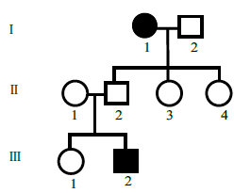

Supondo que a característica analisada, ilustrada pelos símbolos escuros, seja condicionada por apenas um par de alelos, é correto afirmar que

a) III-2 é homozigoto recessivo, assim como sua avó materna.

**b) II-3 e II-4 são heterozigotos para essa característica.**

c) o casamento entre I-1 e I-2 indica que essa característica é recessiva.

d) o casamento entre II-1 e II-2 indica que essa característica é dominante.

e) II-1 é mãe de um menino afetado pela característica dominante.

**8) (ENEM/2015)** A fenilcetonúria é uma doença hereditária autossômica recessiva, associada à mutação do gene PAH, que limita a metabolização do aminoácido fenilalanina. Por isso, é obrigatório, por lei, que as embalagens de alimentos, como refrigerantes dietéticos, informem a presença de fenilalanina em sua composição. Uma mulher portadora de mutação para o gene PAH tem três filhos normais, com um homem normal, cujo pai sofria de fenilcetonúria, devido à mesma mutação no gene PAH encontrada em um dos alelos da mulher.

Qual a probabilidade de a quarta criança gerada por esses pais apresentar fenilcetonúria?

a) 0%

b) 12,5%

**c) 25%**

d) 50%

e) 75%